KOPFSCHMERZTAGEBUCH

Wozu ein Schmerz-Tagebuch?
Das Führen eines Schmerz-Tagebuchs ist eine wichtige Voraussetzung für die exakte Bestimmung einer Krankheit und eine erfolgreiche Schmerzbehandlung. Durch das bewusste Beobachten der Schmerzen und eventueller Begleiterscheinungen lernen Sie ihre Schmerzen genau kennen. Der behandelnde Arzt erhält so eine
individuelle Beschreibung der Beschwerden und kann die entsprechende Behandlung mit dem Patienten gemeinsam erarbeiten.

Wie entstehen Schmerzen?
In unserem Körper reagieren spezielle Schmerzfasern auf Reize wie Hitze, Druck, Verletzungen oder Muskelverspannungen, indem sie elektrische Impulse an das Gehirn weiterleiten. Erst die entsprechenden Gehirnzentren nehmen diese Reize schließlich
als Schmerzen wahr. Wie stark diese Schmerzen empfunden werden, hängt nicht nur von der Stärke und Zahl der Nervenimpulse ab. Besonders die Psyche hat hier einen großen Einfluss. Während Niedergeschlagenheit und psychische Belastungen das indivi- duelle Schmerzgefühl verstärken können, wirken Freude und Glücksmomente meist als Ablenkung vom Schmerz. Auch Dauerschmerzen werden dann oft erträglicher.

Wie treten Ihre Kopfschmerzen auf? | einseitig | Beidseitig
Verstärken sich Ihre Schmerzen beim Bücken, Husten oder bei körperlicher Anstrengung? | ja | Nein
Wie empfinden Sie Ihre Schmerzen? | pochend u. pulsierend | Drückend  o. ziehend
Verspüren Sie Übelkeit oder Brechreiz während Sie Kopfschmerzen haben? | ja | Nein
Können Sie helles Licht (Sonnenschein, Lampe) während der Kopfschmerzen nur schwer ertragen? | ja | Nein
Stören Sie laute Geräusche, wenn Sie Kopfschmerzen haben? | ja | Nein
Haben Sie manchmal Sehstörungen, Kribbeln oder Taub- heitsgefühle in den Armen oder Beinen, bevor die Kopfschmerzen auftreten? | ja | Nein

Auswertung

Die Auswertung soll Ihnen Hinweise auf die Ursachen Ihrer Beschwerden geben. Sie kann aber nicht die Feststellung einer Erkrankung durch Ihren Arzt ersetzen. Nehmen Sie Ihre Antworten und Ihre per- sönliche Auswertung zu Ihrem nächsten Arztbesuch mit.

Sie haben die meisten Kreuze bei A gemacht?
Ihre Beschwerden deuten darauf hin, dass Sie wahrscheinlich unter Migräne leiden. Typische Kennzeichen der Migräne sind pulsierende, einseitige Kopfschmerzen, die sich bei körperlicher Anstrengung verstärken. Die Betroffenen leiden gleichzeitig unter Übelkeit, Erbrechen, Licht- und/oder Lärmempfindlichkeit.

Sie haben die meisten Kreuze bei B gemacht?
Kopfschmerzen können eine Vielzahl von körperlichen oder seelischen Ursachen haben. Auslöser sind zum Teil Genussgifte wie Alkohol, Nikotin, Koffein, aber auch Stress, Überlastung, schlechte Luft, Wetterfühligkeit, Schlafmangel, Verspannungen im Nackenbereich oder Haltungsschäden. Wenn Kopfschmerzen regelmäßig wiederkehren oder lange anhalten, sollte der Arzt die Ursachen genau abklären. Nur er kann die Art der Kopfschmerzerkrankung genau bestimmen.

Welcher Kopfschmerztyp sind Sie?
Der ausgefüllte Fragebogen kann Ihrem Arzt bei der Diagnose helfen. Nehmen Sie ihn am besten zu Ihrem nächsten Termin mit.

Name Geschlecht Beruf
Alter Gewicht in Kilo Größe in cm

Treten in Ihrer Familie gehäuft Kopfschmerzen auf?

Treiben Sie regelmäßig Sport (mind. 3x30 Min./Woche)?

Welchen Sport betreiben Sie?

Ja Nein
Wer ist betroffen? Ja Nein

Seit wann haben Sie Kopfschmerzen?

Gibt es kopfschmerzfreie Zeiten?

Kündigen sich die Kopfschmerzen an,
z.B. mit Sehstörungen, Missempfindlichkeiten, etc.?

Wann beginnen die Kopfschmerzen?

Besteht ein Zusammenhang mit der Menstruation? Kennen Sie Faktoren, die bei Ihnen
Kopfschmerzen auslösen?

Wo beginnen die Kopfschmerzen?
Ja Nein

Ja Nein

nachts morgens tagsüber besonders oft am Wochenende

Ja Nein

Nein Ja – wenn ja, welche

an der Oberfläche
Stirn |  | Schläfen |  | Hinterkopf
Nacken |  | aus der Tiefe

Wie verspüren Sie die Schmerzen?

Nehmen die Schmerzen durch körperliche Bewegung zu?
einseitig auf beiden Seiten

Ja Nein

Beschreiben Sie den Charakter Ihrer Kopfschmerzen:

Wie stark schätzen Sie die Schmerzen ein?
dumpf stechend
bohrend pulsierend

gering mäßig
stark unerträglich
ziehend pochend

Haben Sie auch noch andere Beschwerden,
Übelkeit Erbrechen Durchfall

wenn Sie Kopfschmerzen haben?
Schwindel Lähmungen
Blässe
Kältegefühl

Lärmempfindlichkeit Lichtempfindlichkeit Geruchsempfindlichkeit Niedergeschlagenheit
Kribbeln/Taubheitsgefühl i.Armen o.Beinen Sonstige

Wie lange dauern die Kopfschmerzen normalerweise an?

An wie vielen Tagen/Monat haben Sie Kopfschmerzen?

Wie viele Tage im Monat sind Sie aufgrund Ihrer
Kopfschmerzen nicht arbeitsfähig? Was unternehmen Sie gegen die Schmerzen? Nehmen Sie Medikamente ein?

Welcher Kopfschmerztyp sind Sie? 04

Das Kopfschmerz-Tagebuch
Für die Woche vom bis
Schmerzen messen, aber wie? Für Ihre Schmerzen sind nur Sie der Spezialist. Die Stärke der Schmerzen sollte genauso selbstverständlich gemessen werden wie Blutdruck oder Fieber. Da es für die Stärke und die Art der Schmerzen keine techni- schen Messinstrumente gibt, ist die individuelle Wahrnehmung der Betroffenen die wichtigste Aussage für den Arzt.

 | Schmerzstärke |  |  |  |  | Schmerz- dauer  in Std. | Schmerzstärke |  | Schmerzart |  | Begleiterscheinung |  | Medikamente/ Dosierung | Sonstige Beobachtungen
 | keine | leicht | mittel | stark | uner- träg- lich |  | ein- seitig | beid- seitig | pulsie- rend pochend | pressend drückend dumpf | Übelkeit Erbreche | Lärm-/ Licht- empfind- lichkeit
Mo
Di
Mi
Do
Fr
Sa
So

Das Stimmungs-Tagebuch

Für die Woche vom bis

 | Stimmung |  |  |  |  | Schlaf- dauer in Std. | Wachphasen |  |  |  | Besondere Ereignisse
 | sehr gut | gut | geht so | schlecht | nieder- geschlagen |  | körper- lich aktiv Dauer/h | Ent- spannung | Massage | Stress
Mo
Di
Mi
Do
Fr
Sa
So

Selbsthilfe bei Kopfschmerzen

Entspannung tut gut

Ein warmes Wannenbad oder das kurze Nickerchen auf dem Sofa – am besten wenn alle Geräuschquellen ausgeschaltet sind – bringen oft schon Entspannung.
Ein Spaziergang an der frischen Luft fördert die Durchblutung und Sauerstoffversorgung und verbessert das innere Gleichgewicht.
Auch spezielle Entspannungsübungen helfen Ihnen, den alltäglichen Belastungen durch Beruf und Familie mit Schwung zu begegnen:

Progressive Muskelentspannung nach Jacobson

Hierbei handelt es sich um eine bewährte Technik zur Muskelentspannung

- Lockert die gesamte Körpermuskulatur und führt zu innerer Ruhe.

- Das Anspannen – Halten – Loslassen – Nachspüren ist das wiederkehrende Prinzip dieser Entspannungstechnik.

- Halten Sie die Anspannung etwa 5 bis 7 Sekunden, anschließend plötzlich loslassen und der Entspannung etwa 15 Sekunden nachspüren.

7 Selbsthilfe bei Kopfschmerzen

Setzen Sie sich bequem auf einen Stuhl. Alle Übungen abwechselnd pro Körperseite durchführen.

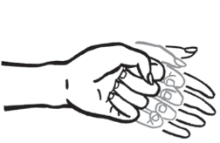
Hand, Unterarm

Ballen Sie langsam die Hand zur Faust. Spannen Sie die Muskeln von Hand und Unterarm an. Spannung halten und plötzlich lockern.
Der Entspannung nachspüren.

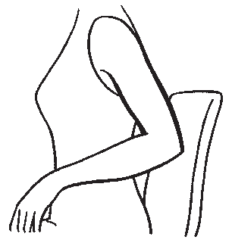
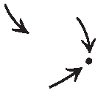
Oberarm

Unterarm leicht anwinkeln, Ellenbogen gegen die Rückenlehne des Stuhles drücken. Hand und Unterarm bleiben locker.
Anspannen – Halten – Loslassen – Nachspüren.

Stirn

Ziehen Sie die Augenbrauen nach oben oder zur Mitte hin zusammen. Anspannen – Halten – Loslassen – Nachspüren.

Wange und Nase

Kneifen Sie die Augen zusammen und rümpfen Sie die Nase. Anspannen – Halten – Loslassen – Nachspüren.

Die wichtigsten Übungen nach Jacobson 8
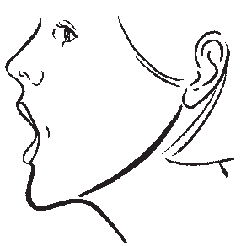
Wange und Kiefer
Spannen Sie die Muskulatur des Unterkiefers mit geöffnetem Mund an. Anspannen – Halten – Loslassen – Nachspüren.

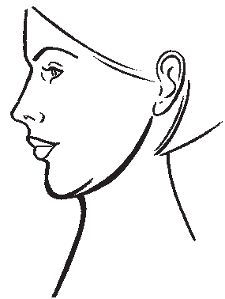
Nacken und Kiefer

Nehmen Sie das Kinn zum Hals und drücken Sie den Hinterkopf gegen eine imaginäre Kopfstütze.
Anspannen – Halten – Loslassen – Nachspüren.

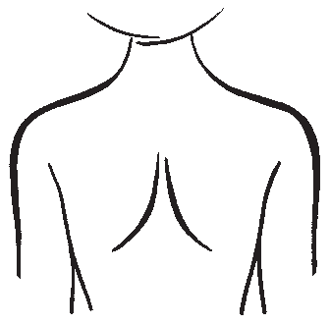
Brust und Schulter

Ziehen Sie die Schulterblätter zusammen und schieben Sie Ihr Brustbein nach vorne.
Anspannen – Halten – Loslassen – Nachspüren.

Bauch

Ziehen Sie den Bauch ein und schieben Sie den unteren Rücken sanft nach hinten gegen die Stuhllehne.
Anspannen – Halten – Loslassen – Nachspüren.

9 Die wichtigsten Übungen nach Jacobson

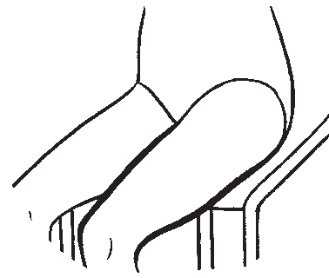
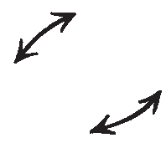
Oberschenkel

Konzentrieren Sie sich abwechselnd auf den rechten und linken Oberschenkel.
Jeweils Anspannen – Halten – Loslassen – Nachspüren.

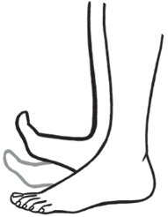
Unterschenkel

Ziehen Sie abwechselnd die rechte und linke Fußspitze Richtung Schienbein nach oben.
Anspannen – Halten – Loslassen – Nachspüren

Fuss

Strecken Sie den Fuß nach vorne, beugen Sie die Zehen und drehen Sie den Fuß leicht nach innen.
Anspannen – Halten – Loslassen – Nachspüren.

Die wichtigsten Übungen nach Jacobson 10

Schnelle Hilfe durch Akupressur

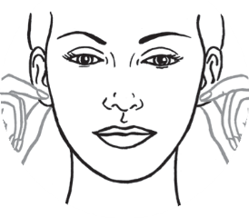
Übung 1

Beide Ohrläppchen fest reiben, bis Sie ein Wärmegefühlverspüren.

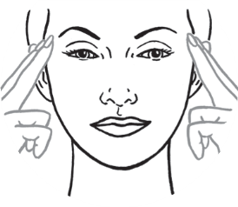
Übung 2

Mit Zeige- und Mittelfinger die Schläfen mit kreisenden Bewegungen sanft massieren.

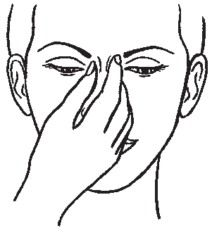
Übung 3

Mit Daumen und Zeigefinger den Nasenrücken in den Augenwinkeln zusammendrücken.

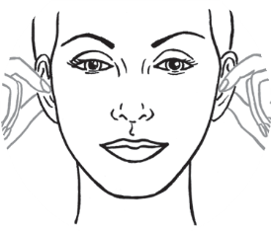
Übung 4

Die innere Knorpelkante des Ohres zwischen Daumen und Zeigefinger nehmen und leicht kreisend mit Druck massieren, bis Sie ein Wärmegefühl an den Ohren verspüren.

11 Schnelle Hilfe durch Akupress

